第 一 步：缓存的装载

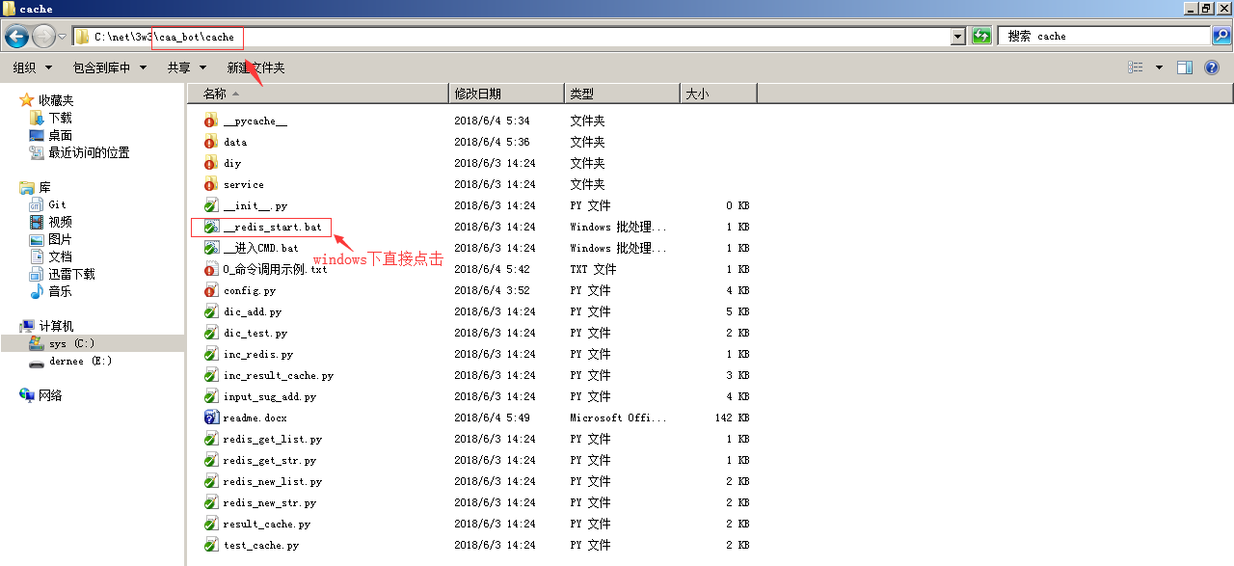

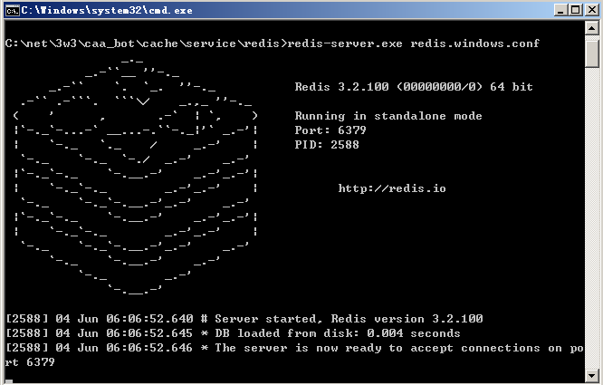

装载成功界面

第 二 步：基础引擎调用

基础web端前台引擎的启用(快捷方式)：

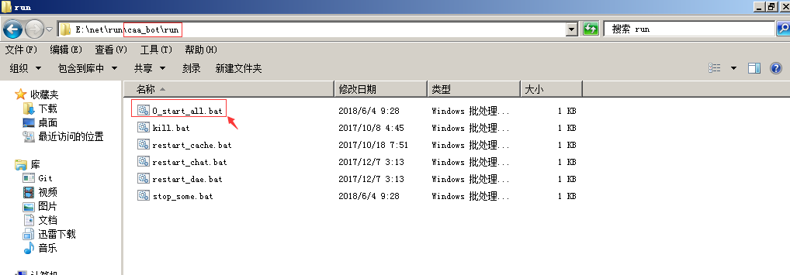

如果进行调试，建议逐项启动控件。

1 数据分析引擎（dae）模块调用方法：

1-1 确保进入code\cache目录 运行 __redis_start.bat

1-2 进入dae目录 进入CMD界面 运行 python web.py

1-3 api与web调用 1-1,1-2顺利启动后，在浏览器中输入 http://127.0.0.1:8001/ 调用 注意8001端口是否被占用

（注：所有参数可在相应目录下config.py中修改）

2 多轮对话引擎（chat）模块调用方法

1-1 确保进入code\cache目录 运行 __redis_start.bat

1-2 进入code\dae目录 进入CMD界面 运行 python web.py

1-3 进入code\chat目录 进入CMD界面 运行 python web.py

1-3 api与web调用 1-1,1-2顺利启动后，在浏览器中输入 http://127.0.0.1:8000/ 调用 注意8000端口是否被占用

（注：所有参数可在相应目录下config.py中修改）

第 三 步 ：基础测试

1 测试缓存

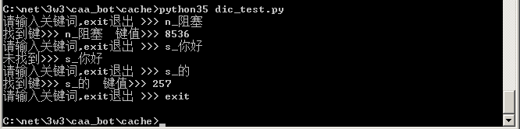

2 NLP基础模块：

基准问题：像骨头一样硬的包块可能是粉瘤吗？

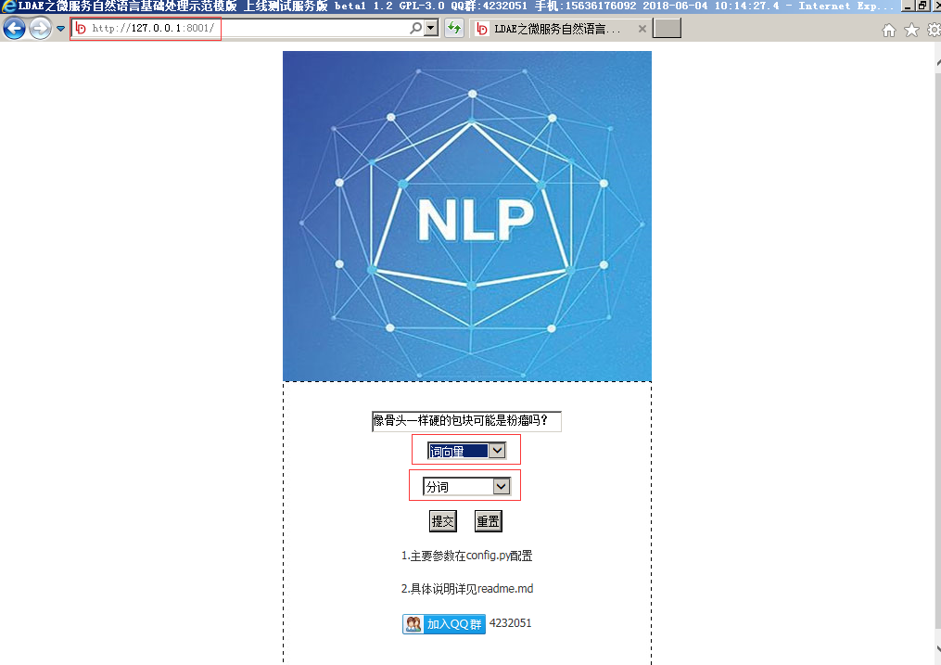

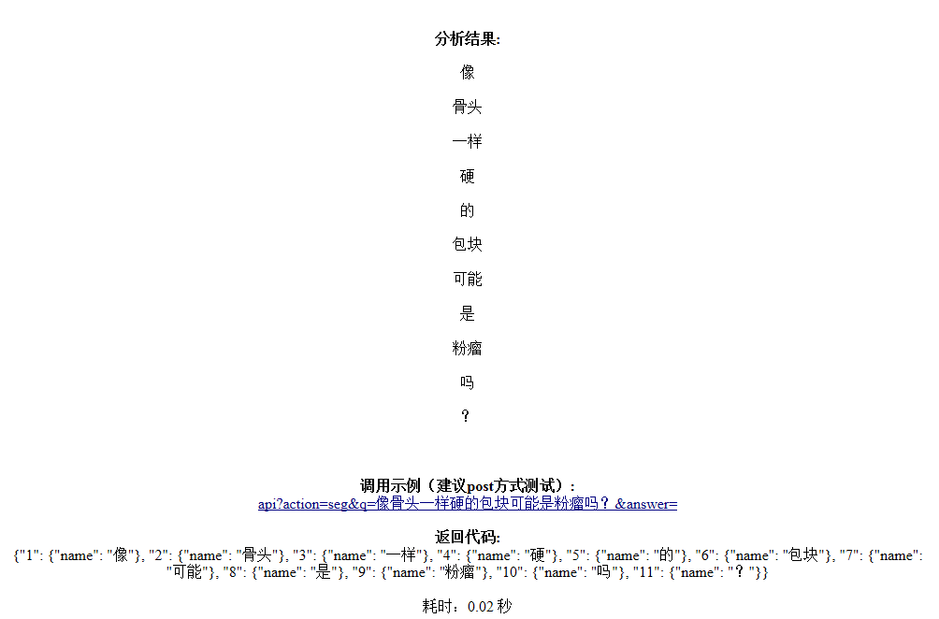

分词测试成功

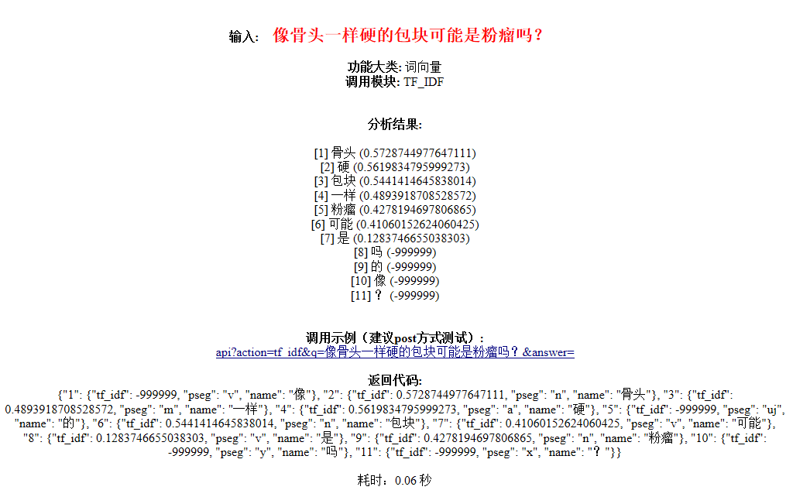

TF_IDF测试成功

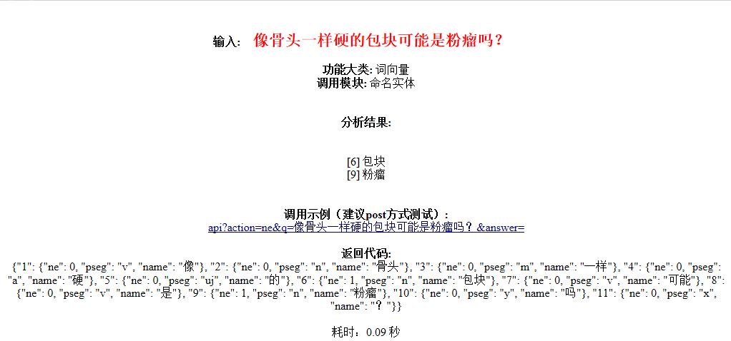

命名实体测试成功

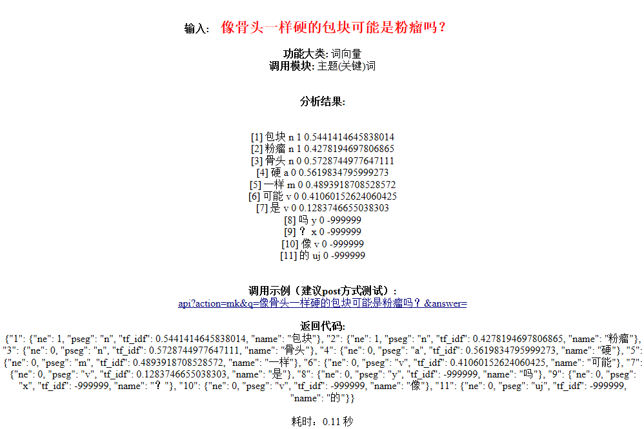

主题词测试成功

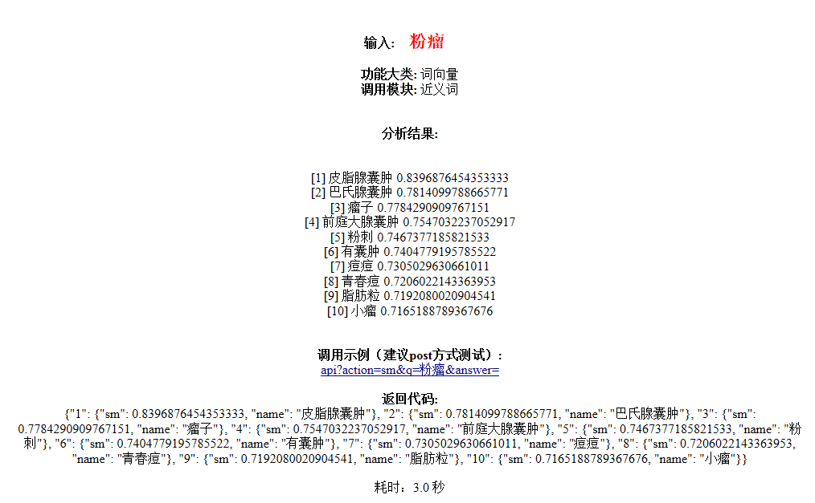

近义词测试成功

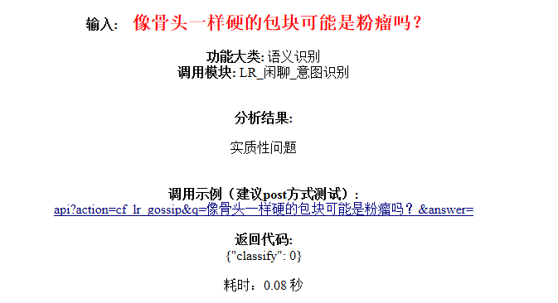

闲聊意图识别测试成功

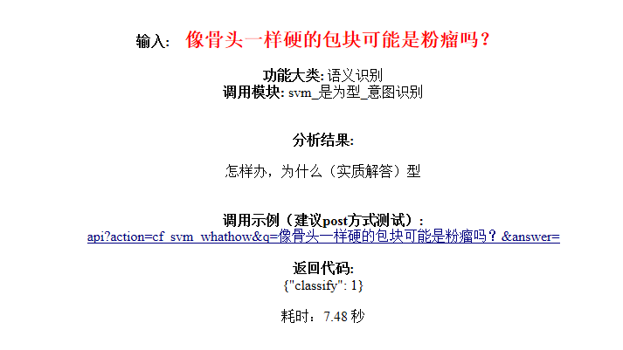

是为型意图识别测试成功

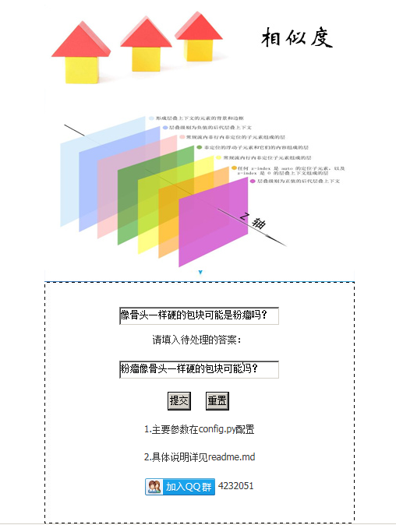

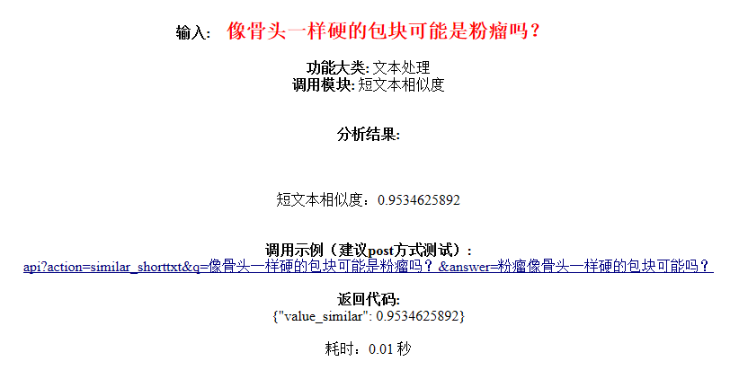

相似度测试成功

多轮问答系统测试

1 礼貌语

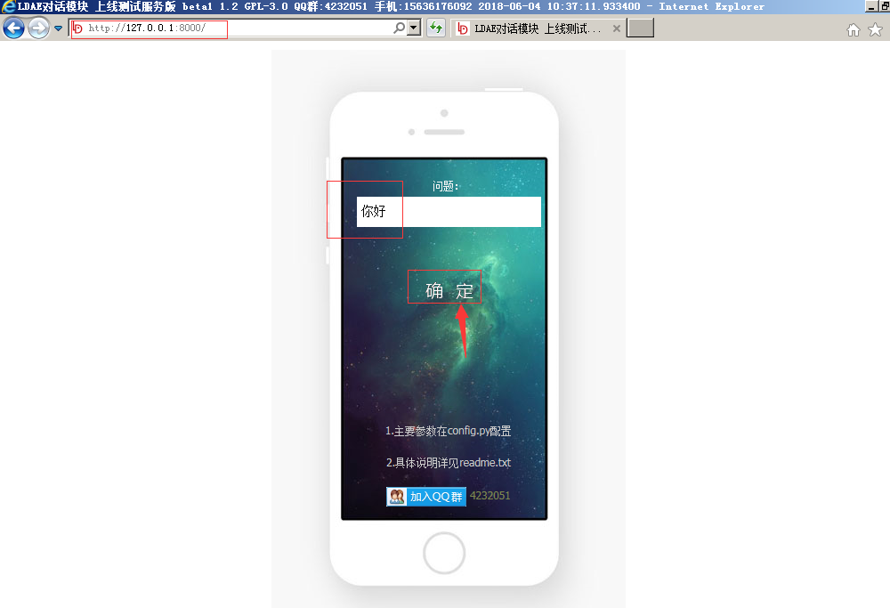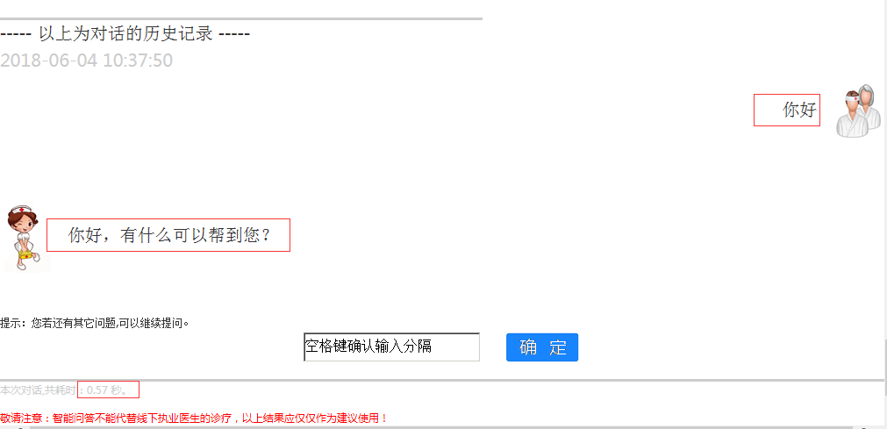

礼貌语测试成功

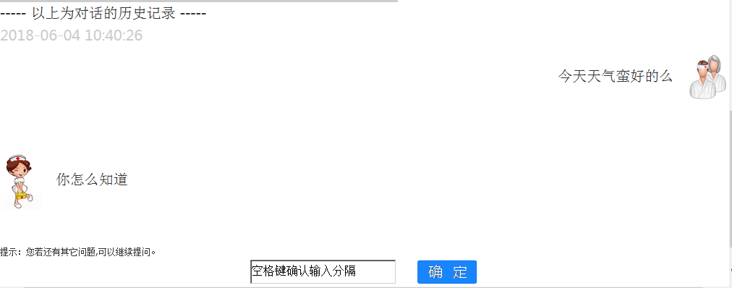

闲聊测试成功

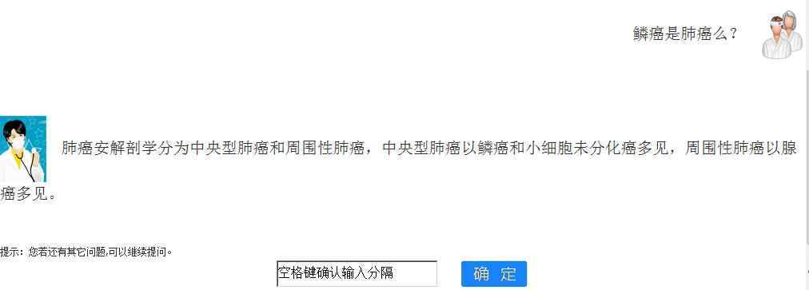

实质性问题测试成功